

**Об утверждении регламента электронной государственной услуги "Выдача архивных справок"**

***Утративший силу***

Постановление акимата города Алматы от 8 июня 2012 года N 2/535. Зарегистрировано в Департаменте юстиции города Алматы 10 июля 2012 года за N 944. Утратило силу постановлением акимата города Алматы от 20 января 2014 года № 1/24

      Сноска. Утратило силу постановлением акимата города Алматы от 20.01.2014 № 1/24.

      В соответствии с Законами Республики Казахстан от 22 декабря 1998 года «О Национальном архивном фонде и архивах», от 27 ноября 2000 года «Об административных процедурах», от 23 января 2001 года «О местном государственном управлении и самоуправлении в Республике Казахстан», от 7 января 2003 года «Об электронном документе и электронной цифровой подписи», а также постановлением Правительства Республики Казахстан от 26 октября 2010 года № 1116 «Об утверждении Типового регламента электронной государственной услуги» акимат города Алматы **ПОСТАНОВЛЯЕТ**:  
      1. Утвердить прилагаемый регламент электронной государственной услуги «Выдача архивных справок».  
      2. Контроль за исполнением настоящего постановления возложить на заместителя акима города Алматы С. Сейдуманова.  
      3. Настоящее постановление вступает в силу с момента государственной регистрации в органах юстиции и вводится в действие по истечении десяти календарных дней после дня первого официального опубликования.

*Аким города Алматы А. Есимов*

Утвержден  
постановлением акимата города  
Алматы от 8 июня 2012 года № 2/535

**Регламент**  
**электронной государственной услуги**  
**«Выдача архивных справок»**

**1. Общие положения**

      1. Электронная государственная услуга «Выдача архивных справок» (далее - электронная государственная услуга) оказывается коммунальным государственным учреждением «Центральный государственный архив города Алматы», по адресу: город Алматы, улица Шуланова, 159 (далее – МИО), а также через центры обслуживания населения (далее – ЦОН) на альтернативной основе и через веб-портал «электронного правительства»: www.egov.kz (далее – ПЭП).  
      2. Электронная государственная услуга оказывается на основании стандарта государственной услуги «Выдача архивных справок», утвержденного постановлением Правительства Республики Казахстан от 30 декабря 2009 года № 2315.  
      3. Степень автоматизации электронной государственной услуги: частично автоматизированная (электронная государственная услуга, содержащая медиа-разрывы).  
      4. Вид оказания электронной государственной услуги: транзакционная услуга.  
      5. Понятия и сокращения, используемые в настоящем регламенте электронной государственной услуги «Выдача архивных справок» (далее – Регламент):  
      1) бизнес - идентификационный номер (далее – БИН) – уникальный номер, формируемый для юридического лица (филиала и представительства) и индивидуального предпринимателя, осуществляющего деятельность в виде совместного предпринимательства;  
      2) веб-портал «электронного правительства» (далее – ПЭП) - информационная система, представляющая собой единое окно доступа ко всей консолидированной правительственной информации, включая нормативную правовую базу, и к электронным государственным услугам;  
      3) индивидуальный идентификационный номер (далее – ИИН) – уникальный номер, формируемый для физического лица, в том числе индивидуального предпринимателя, осуществляющего деятельность в виде личного предпринимательства;  
      4) информационная система (далее – ИС) – система, предназначенная для хранения, обработки, поиска, распространения, передачи и предоставления информации с применением аппаратно-программного комплекса;  
      5) ИС НУЦ – информационная система Национального удостоверяющего центра Республики Казахстан;  
      6) ИС ЦОН – информационная система центров обслуживания населения;  
      7) ИС МИО – информационная система местных исполнительных органов/информационная система «Региональный шлюз, как подсистема шлюза «электронного правительства» Республики Казахстан, в части автоматизированного рабочего места сотрудника местного исполнительного органа;  
      8) медиа-разрыв – чередование бумажного и электронного документооборота в процессе оказания услуг, когда необходимы преобразования документов из электронной формы в бумажную или наоборот;  
      9) пользователь – субъект, обращающийся к информационной системе за получением необходимых ему электронных информационных ресурсов и пользующийся ими;  
      10) потребитель – физическое или юридическое лицо, которому оказывается электронная государственная услуга;  
      11) Региональный шлюз «электронного правительства» (далее – РШЭП) – информационная система, обеспечивающая информационное взаимодействие между внутренними системами/подсистемами МИО и внешними информационными системами, участвующими в процессе оказания электронных услуг МИО;  
      12) структурно-функциональные единицы (далее – СФЕ) – перечень структурных подразделений государственных органов, государственных учреждений или иных организаций, которые участвуют в процессе оказания электронной государственной услуги;  
      13) транзакционная услуга – услуга по предоставлению пользователям электронных информационных ресурсов, требующая взаимного обмена информацией с применением электронной цифровой подписи;  
      14) ЦОН – Центр обслуживания населения;  
      15) шлюз «электронного правительства» (далее – ШЭП) – информационная система, предназначенная для интеграции информационных систем «электронного правительства» в рамках реализации электронных услуг;  
      16) электронная цифровая подпись (далее – ЭЦП) – набор электронных цифровых символов, созданный средствами электронной цифровой подписи и подтверждающий достоверность электронного документа, его принадлежность и неизменность содержания;  
      17) электронный документ – документ, в котором информация представлена в электронно-цифровой форме и удостоверена посредством электронной цифровой подписи.

**2. Порядок деятельности услугодателя по оказанию**  
**электронной государственной услуги**

      6. Пошаговые действия и решения услугодателя через МИО (диаграмма № 1 функционального взаимодействия при оказании электронной государственной услуги) приведены в приложении 2 к настоящему Регламенту:  
      1) потребитель должен обратиться в МИО для получения услуги, имея при себе заявление и оригиналы необходимых документов. Проверка подлинности заявления и документов потребителя сотрудником МИО.  
      2) процесс 1 – процесс ввода сотрудником МИО ИИН и пароля (процесс авторизации) в ИС МИО для оказания электронной государственной услуги;  
      3) условие 1 - проверка в ИС МИО подлинности данных о зарегистрированном сотруднике МИО через ИИН и пароль;  
      4) процесс 2 - формирование сообщения об отказе в авторизации в ИС МИО в связи с имеющими нарушениями в данных сотрудника МИО;  
      5) процесс 3 - выбор сотрудником МИО услуги, указанной в настоящем Регламенте, вывод на экран формы запроса для оказания услуги и заполнение формы (ввод данных, прикрепление сканированных документов в зависимости от типа запрашиваемой архивной справки) с учетом ее структуры и форматных требований;  
      6) процесс 4 - подписание посредством ЭЦП сотрудника МИО заполненной формы (введенных данных, прикрепленных сканированных документов в зависимости от типа запрашиваемой архивной справки) запроса на оказание электронной государственной услуги;  
      7) условие 2 – проверка соответствия идентификационных данных (между ИИН, указанным в запросе и ИИН, указанным в регистрационном свидетельстве ЭЦП), срока действия регистрационного свидетельства ЭЦП и отсутствия в списке отозванных (аннулированных) регистрационных свидетельств ИС МИО;  
      8) процесс 5 - формирование сообщения об отказе в запрашиваемой электронной государственной услуге в связи с не подтверждением подлинности ЭЦП сотрудника МИО;  
      9) процесс 6 – обработка электронной государственной услуги сотрудником МИО;  
      10) процесс 7 – формирование сотрудником МИО результата оказания электронной государственной услуги (архивная справка, в зависимости от типа запрашиваемой архивной справки, либо мотивированный отказ о выдаче архивной справки). Электронный документ формируется с использованием ЭЦП сотрудника МИО.  
      11) процесс 8 – выдача сотрудником МИО нарочно или посредством отправки на электронную почту потребителя результата электронной государственной услуги.  
      7. Пошаговые действия и решения услугодателя через ЦОН (диаграмма № 2 функционального взаимодействия при оказании электронной государственной услуги) приведены в приложении 2 к настоящему Регламенту:  
      1) процесс 1 - процесс авторизации оператора ЦОН в ИС ЦОН для оказания электронной государственной услуги;  
      2) условие 1 - проверка в ИС ЦОН подлинности данных о зарегистрированном операторе через ИИН и пароль, либо ЭЦП;  
      3) процесс 2 - формирование сообщения об отказе в авторизации в ИС ЦОН в связи с имеющими нарушениями в данных оператора ЦОН;  
      4) процесс 3 - выбор оператором ЦОН услуги, указанной в настоящем Регламенте, вывод на экран формы запроса для оказания услуги и заполнение формы (ввод данных, прикрепление сканированных документов в зависимости от типа запрашиваемой архивной справки) с учетом ее структуры и форматных требований;  
      5) процесс 4 - подписание посредством ЭЦП оператора ЦОН заполненной формы (введенных данных, прикрепленных сканированных документов в зависимости от типа запрашиваемой архивной справки) запроса на оказание электронной государственной услуги;  
      6) условие 2 – проверка соответствия идентификационных данных (между ИИН, указанным в запросе и ИИН, указанным в регистрационном свидетельстве ЭЦП), срока действия регистрационного свидетельства ЭЦП и отсутствия в списке отозванных (аннулированных) регистрационных свидетельств в ИС ЦОН;  
      7) процесс 5 - формирование сообщения об отказе в запрашиваемой электронной государственной услуге в связи с не подтверждением подлинности ЭЦП оператора;  
      8) процесс 6 – направление подписанного ЭЦП оператора ЦОН электронного документа (запроса потребителя) через ШЭП/РШЭП в ИС МИО и обработка электронной государственной услуги сотрудником МИО;  
      9) процесс 7 – формирование сотрудником МИО результата оказания электронной государственной услуги (архивная справка, в зависимости от типа запрашиваемой архивной справки, либо мотивированный отказ о выдаче архивной справки). Электронный документ формируется с использованием ЭЦП сотрудника МИО и передается в ИС ЦОН.  
      10) процесс 8 - выдача выходного документа сотрудником ЦОН потребителю услуги нарочно или посредством отправки на электронную почту.  
      8. Пошаговые действия и решения услугодателя через ПЭП (диаграмма № 3 функционального взаимодействия при оказании электронной государственной услуги) приведены в приложении 2 к настоящему Регламенту:  
      1) потребитель осуществляет регистрацию на ПЭП с помощью ИИН/БИН и пароля (осуществляется для незарегистрированных потребителей на ПЭП);  
      2) процесс 1 – процесс ввода потребителем ИИН/БИН и пароля (процесс авторизации) на ПЭП для получения электронной государственной услуги;  
      3) условие 1 – проверка на ПЭП подлинности данных о зарегистрированном потребителе через ИИН/БИН и пароль;  
      4) процесс 2 – формирование ПЭП сообщения об отказе в авторизации в связи с имеющими нарушениями в данных потребителя;  
      5) процесс 3 – выбор потребителем услуги, указанной в настоящем Регламенте, вывод на экран формы запроса для оказания услуги и заполнение потребителем формы (ввод данных, прикрепление сканированных документов в зависимости от типа запрашиваемой архивной справки) с учетом ее структуры и форматных требований;  
      6) процесс 4 – подписание посредством ЭЦП потребителя заполненной формы (введенных данных, прикрепленных сканированных документов в зависимости от типа запрашиваемой архивной справки) запроса на оказание электронной государственной услуги;  
      7) условие 2 – проверка соответствия идентификационных данных (между ИИН/БИН, указанным в запросе и ИИН/БИН, указанным в регистрационном свидетельстве ЭЦП), срока действия регистрационного свидетельства ЭЦП и отсутствия в списке отозванных (аннулированных) регистрационных свидетельств ПЭП;  
      8) процесс 5 – формирование сообщения об отказе в запрашиваемой электронной государственной услуге в связи с не подтверждением подлинности ЭЦП потребителя;  
      9) процесс 6 – направление подписанного ЭЦП потребителя электронного документа (запроса потребителя) через ШЭП/РШЭП в ИС МИО и обработка электронной государственной услуги сотрудником МИО;  
      10) процесс 7 – формирование сотрудником МИО результата оказания электронной государственной услуги (архивная справка, в зависимости от типа запрашиваемой архивной справки, либо мотивированный отказ о выдаче архивной справки). Электронный документ формируется с использованием ЭЦП сотрудника МИО и передается в личный кабинет на ПЭП.  
      9. В приложении 3 к настоящему Регламенту приведены экранные формы на электронную государственную услугу, предоставляемые потребителю на государственном и русском языках:  
      заполнение запроса – ИИН (БИН) выбирается автоматически, по результатам регистрации потребителя на ПЭП;  
      подписание запроса – потребитель с помощью кнопки «подписать» осуществляет подписание запроса ЭЦП, после чего запрос передается на обработку в ИС МИО.  
      10. Способ проверки получателем статуса исполнения запроса по электронной государственной услуге: на ПЭП в разделе «История получения услуг», а также при обращении в МИО или ЦОН.  
      11. Необходимую информацию и консультацию по оказанию электронной государственной услуги можно получить по телефону саll–центра ПЭП: (1414).

**3. Описание порядка взаимодействия в процессе**  
**оказания электронной государственной услуги**

      13. СФЕ, которые участвуют в процессе оказания электронной государственной услуги:  
      1) сотрудники МИО;  
      2) сотрудники ЦОН.  
      14. Текстовое табличное описание последовательности действий СФЕ с указанием срока выполнения каждого действия приведено в приложении 1 к настоящему Регламенту.  
      15. Диаграммы, отражающие взаимосвязь между логической последовательностью действий (в процессе оказания электронной государственной услуги) СФЕ в соответствии с их описаниями, приведены в приложении 2 (диаграммы № 1, 2, 3) к настоящему Регламенту.  
      16. В приложениях 4, 5 к настоящему Регламенту приведены формы, шаблоны бланков в соответствии с которыми должен быть представлен результат оказания электронной государственной услуги.  
      17. Результаты оказания электронной государственной услуги потребителям измеряются показателями качества и доступности в соответствии с приложением 6 к настоящему Регламенту.  
      18. Требования, предъявляемые к процессу оказания электронной государственной услуги потребителям:  
      1) соблюдение конституционных прав и свобод человека;  
      2) соблюдение законности при исполнении служебного долга;  
      3) вежливость;  
      4) предоставление исчерпывающей и полной информации;  
      5) защита и конфиденциальность документов физических и юридических лиц.  
      19.Технические условия оказания электронной государственной услуги: выход в Интернет, наличие ИИН/БИН, авторизация ПЭП, наличие ЭЦП пользователя.

Приложение 1  
к регламенту электронной  
государственной услуги  
«Выдача архивных справок»

**Таблица 1. Описание действий посредством МИО**

|  |
| --- |
| **1) Действия основного процесса (хода, потока работ)** |
| 1 | № действия (хода, потока работ) | 1 | 2 | 3 | 4 |
| 2 | Наименование СФЕ, ИС | МИО | ИС МИО | РШЭП (ШЭП) | ИС ЦОН |
| 3 | Наименова- ние действия (процесса, процедуры, операции) и их описание | Проверка подлин- ности заявления и доку- ментов потре- бителя, ввод данных в ИС МИО | Автори- зация сотруд- ника МИО в системе и за- полнение формы запроса на оказание элект- ронной госу- дарст- венной услуги | Маршрути- зация уведомления о смене статуса запроса из ИС МИО в ИС ЦОН | Присвоение номера заявлению. Формирование уведомления с указанием текущего статуса |
| 4 | Форма завершения (данные, документ, организа- ционно- распоряди- тельное решение) | Прием заявления и доку- ментов на получения услуги | Регист- рация запроса с при- своением номера заявле- нию | Маршрутиза- ция запроса | Отображение статуса поступившие |
| 5 | Сроки исполнения | Не более 15 минут | Не более 1 минуты | Не более 1 минуты | Не более 1 минуты |
| 6 | Номер следующего действия | 2 | 3 | 4 | 5 |

|  |
| --- |
| **2) Действия основного процесса (хода, потока работ)** |
| 1 | № действия (хода, потока работ) | 5 | 6 | 7 | 8 |
| 2 | Наименова- ние СФЕ, ИС | МИО | ИС МИО | РШЭП (ШЭП) | ИС ЦОН |
| 3 | Наименова- ние действия (процесса, процедуры, операции) и их описание | Исполнение запроса. Поиск данных по архивной справке в имеющихся базах данных на бумажных и электронных носителях. Принятие решения | Формиро- вание выходного документа | Маршрути- зация уведом- ления о смене статуса запроса в ИС ЦОН | Отображение статуса в работе |
| 4 | Форма завершения (данные, документ, организа- ционно- распоря- дительное решение) | Формирование справки, либо моти- вированного отказа | Формиро- вание выходного документа в системе | Маршру- тизация запроса | Отображение статуса в работе |
| 5 | Сроки исполнения | От 15 до 30 календарных дней (в ис- ключительных случаях до 6 мес.) | Не более 1 минуты | Не более 1 минуты | Не более 1 минуты |
| 6 | Номер следующего действия | 6 | 7 | 8 | 9 |

|  |
| --- |
| **3) Действия основного процесса (хода, потока работ)** |
| 1 | № действия (хода, потока работ) | 9 | 10 | 11 | 12 |
| 2 | Наименование СФЕ, ИС | МИО | ИС  МИО | ШЭП (РШЭП) | ИС ЦОН |
| 3 | Наименова- ние действия (процесса, процедуры, операции) и их описание | Создание выходного документа | Подписание выходного документа ЭЦП сотрудника МИО. Формирование уведомления о смене статуса оказания услуги в ИС ЦОН | Маршрути- зация уведом- ления о смене статуса в ИС ЦОН | Отображе- ние уве- домления о завершении оказания услуги |
| 4 | Форма завершения (данные, документ, организа- ционно- распоря- дительное решение) | Выдача со- трудником МИО нарочно или по- средством отправки на элект- ронную почту потреби- теля результата элект- ронной государст- венной услуги | Подписанный ЭЦП сотрудника МИО выходной документ. Отправка уведомления о смене статуса в ИС ЦОН | Маршрути- зация | Отображе- ние статуса завершения исполнения и выдачи выходного документа |
| 5 | Сроки исполнения | Не более 1 минуты | Не более 1 минуты | Не более 1 минуты | Не более 1 минуты |
| 6 | Номер следующего действия | 10 | 11 | 12 | - |

**Таблица 2. Описание действий посредством ЦОН**

|  |
| --- |
| **1) Действия основного процесса (хода, потока работ)** |
| 1 | № действия (хода, потока работ) | | 1 | 2 | 3 | 4 | | 5 |
| 2 | Наименова- ние СФЕ, ИС | | ЦОН | ИС ЦОН | РШЭП (ШЭП) | ИС МИО | | МИО |
| 3 | Наименова- ние действия (процесса, процедуры, операции) и их описание | | Проверка подлин- ности заявления и доку- ментов потреби- теля, ввод данных в ИС ЦОН | Автори- зация сотруд- ника ЦОН в системе и запол- нение формы запроса на оказания элект- ронной государ- ственной услуги | Маршру- тизация запроса из ИС ЦОН в ИС МИО | Присвое- ние номера заявле- нию, отправка на испол- нение | | Провер- ка до- кумен- тов, при- нятие заяв- ления в работу |
| 4 | Форма завершения (данные, документ, организа- ционно- распоря- дительное решение) | | Прием заявления и до- кументов на получение услуги | Регист- рация запроса в системе с прис- воением номера заявле- нию | Маршру- тизация запроса | Отобра- жение заявления в статусе поступив- шие из ЦОН в ИС МИО | | Приня- тие запроса в работу |
| 5 | Сроки исполнения | | Не более 15 минут | Не более 1 минуты | Не более 1 минуты | Не более 1 минуты | | Не более 15 минут |
| 6 | Номер следующего действия | | 2 | 3 | 4 | 5 | | 6 |
| **2) Действия основного процесса (хода, потока работ)** |
| 1 | | № действия (хода, потока работ) | 6 | 7 | 8 | | 9 | 10 |
| 2 | | Наименование СФЕ, ИС | МИО | ИС МИО | РШЭП (ШЭП) | | ИС ЦОН | ЦОН |
| 3 | | Наименова- ние действия (процесса, процедуры, операции) и их описание | Исполне- ние запроса. Поиск данных по архивной справке в имеющихся базах данных на бумажных и элект- ронных носите- лях. Принятие решения | Формиро- вание выход- ного до- кумента | Маршрути- зация уведомле- ния о смене статуса запроса в ИС ЦОН | | Отобра- жение статуса в работе | - |
| 4 | | Форма завершения (данные, документ, организа- ционно- распоряди- тельное решение) | Формиро- вание справки, либо мотивиро- ванного отказа | Формиро- вание выход- ного до- кумента в системе | Маршрути- зация запроса | | Отобра- жение статуса в работе | - |
| 5 | | Сроки исполнения | От 15 до 30 кален- дарных дней(в исключи- тельных случаях до 6 мес.) | Не более 1 минуты | Не более 1 минуты | | Не более 1 минуты | - |
| 6 | | Номер следующего действия | 7 | 8 | 9 | | 10 | 11 |

|  |
| --- |
| **3) Действия основного процесса (хода, потока работ)** |
| 1 | № действия (хода, потока работ) | 11 | 12 | 13 | 14 | 15 |
| 2 | Наименова- ние СФЕ, ИС | МИО | ИС МИО | ШЭП (РШЭП) | ИС ЦОН | ЦОН |
| 3 | Наименова- ние действия (процесса, процедуры, операции) и их описание | Создание выходного документа | Подписа- ние вы- ходного докумен- та ЭЦП сотруд- ника МИО. Формиро- вание уведом- ления о смене статуса оказания услуги в ИС ЦОН | Маршру- тизация уведом- ления о смене статуса в ИС ЦОН | Отобра- жение уведом- ления о завер- шении оказания услуги | Выдача сотруд- ником ЦОН нарочно или посред- ством отправ- ки на элект- ронную почту потре- бителя резуль- тата элект- ронной госу- дарст- венной услуги |
| 4 | Форма завершения (данные, документ, организа- ционно- распоря- дительное решение) | Передача подписан- ного выходного документа в ЦОН | Передача уведом- ления в ИС ЦОН о заверше- нии ис- полнения | Маршру- тизация | Отобра- жение статуса заверше- ния испол- нения | Выдача резуль- тата оказа- ния услуги |
| 5 | Сроки исполнения | Не более 1 минуты | Не более 1 минуты | Не более 1 минуты | Не более 1 минуты | Не более 15 минут |
| 6 | Номер следующего действия | 12 | 13 | 14 | 15 | - |

**Таблица 3. Описание действий посредством ПЭП**

|  |
| --- |
| **1) Действия основного процесса (хода, потока работ)** |
| 1 | № действия (хода, потока работ) | 1 | 2 | 3 | 4 | 5 |
| 2 | Наименование СФЕ, ИС | ПЭП | РШЭП (ШЭП) | ИС  МИО | ИС ЦОН | МИО |
| 3 | Наименова- ние действия (процесса, процедуры, операции) и их описание | Авториза- ция потре- бителя на ПЭП, за- полнение формы запроса. Проверка коррект- ности введенных данных для получения электрон- ной госу- дарствен- ной услуги | Маршру- тизация запроса в ИС МИО и уве- домления в ИС ЦОН (в случае коррект- ности введен- ных данных) | Присво- ение номера заявле- нию и отобра- жение в статусе посту- пившие (в случае коррект- ности введен- ных данных) | Отобра- жение статуса посту- пившие с ПЭП в ИС ЦОН (в случае коррект- ности введен- ных данных) | Приня- тие заяв- ления на ис- полне- ние (в случае кор- рект- ности введен- ных данных) |
| 4 | Форма завершения (данные, документ, организа- ционно- распоря- дительное решение) | Отображе- ние уве- домления об успешном формиро- вании запроса или форми- рование сообщения об отказе в запра- шиваемой электрон- ной госу- дарствен- ной услуге | Маршру- тизация запроса (в случае коррект- ности введен- ных данных) | Отправка уведом- ления на ПЭП (в случае коррект- ности введен- ных данных) | Отобра- жение статуса (в случае кор- рект- ности введен- ных данных) | Приня- тие в работу (в случае кор- рект- ности введен- ных данных) |
| 5 | Сроки исполнения | Не более 1 минуты | Не более 1 минуты | Не более 1 минуты | Не более 1 минуты | Не более 15 минут |
| 6 | Номер следующего действия | 2 | 3 | 4 | 5 | 6 |

|  |
| --- |
| **2) Действия основного процесса (хода, потока работ)** |
| 1 | № действия (хода, потока работ) | 6 | 7 | 8 | 9 | 10 |
| 2 | Наименование СФЕ, ИС | МИО | ИС МИО | ШЭП (РШЭП) | ПЭП | ИС ЦОН |
| 3 | Наимено- вание действия (процесса, процедуры, операции) и их описание | Исполне- ние запроса. Поиск данных по архивной справке в имеющихся базах данных на бумажных и элект- ронных носите- лях. Принятие решения | Формиро- вание выход- ного до- кумента | Маршру- тизация уведом- ления о смене статуса «в работе» на ПЭП и ИС ЦОН | Отобра- жение статуса «в работе» | Отобра- жение уведом- ления и статуса |
| 4 | Форма завершения (данные, документ, организа- ционно- распоря- дительное решение) | Формиро- вание справки, либо мотивиро- ванного отказа | Формиро- вание выход- ного до- кумента в системе | Маршру- тизация | Отобра- жение статуса | Отобра- жение статуса |
| 5 | Сроки исполнения | От 15 до 30 кален- дарных дней(в исключи- тельных случаях до 6 мес.) | Не более 1 минуты | Не более 1 минуты | Не более 1 минуты | Не более 1 минуты |
| 6 | Номер следующего действия | 7 | 8 | 9 | 10 | 11 |

|  |
| --- |
| **3) Действия основного процесса (хода, потока работ)** |
| 1 | № действия (хода, потока работ) | 11 | 12 | 13 | 14 | 15 |
| 2 | Наименование СФЕ, ИС | МИО | ИС  МИО | ШЭП (РШЭП) | ПЭП | ИС ЦОН |
| 3 | Наименова- ние действия (процесса, процедуры, операции) и их описание | Создание выходного документа | Подписа- ние вы- ходного докумен- та ЭЦП сотруд- ника МИО. Формиро- вание уведом- ления о смене статуса оказания услуги на ПЭП и ИС ЦОН | Маршру- тизация уведом- ления о смене статуса с выводом выход- ного докумен- та на ПЭП и уведом- ления о смене статуса в ИС ЦОН | Отобра- жение уведом- ления о завер- шении оказания услуги с возмож- ностью просмот- ра вы- ходного докумен- та | Отобра- жение уведом- ления о завер- шении оказа- ния услуги |
| 4 | Форма завершения (данные, документ, организа- ционно- распоря- дительное решение) | Подписан- ный выходной документ | Отправка уведом- ления с выходным докумен- том на ПЭП, и смены статуса в ИС ЦОН | Маршру- тизация | Отобра- жение вы- ходного доку- мента | Отобра- жение статуса испол- нения |
| 5 | Сроки исполнения | Не более 1 минуты | Не более 1 минуты | Не более 1 минуты | Не более 1 минуты | Не более 1 минуты |
| 6 | Номер следующего действия | 12 | 13 | 14 | 15 | - |

      Примечание:  
      В данной таблице перечисляются действия (функции, процедуры, операции) ПЭП, ИС и всех СФЕ с указанием форм завершения, сроков исполнения и указанием номеров последующих действий в технологической цепочке процесса оказания электронной государственной услуги.  
      На основании таблицы приложения 1 к настоящему Регламенту строятся диаграммы функционального взаимодействия при оказании электронных государственных услуг.

Приложение 2  
к регламенту электронной  
государственной услуги  
«Выдача архивных справок»

**Диаграмма № 1 функционального взаимодействия**  
**при оказании частично автоматизированной электронной**  
**государственной услуги через МИО**

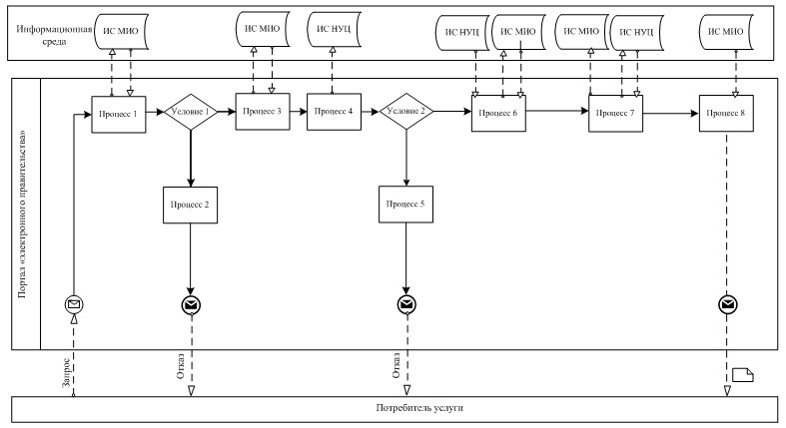

**Диаграмма № 2 функционального взаимодействия**  
**при оказании частично автоматизированной электронной**  
**государственной услуги через ЦОН**

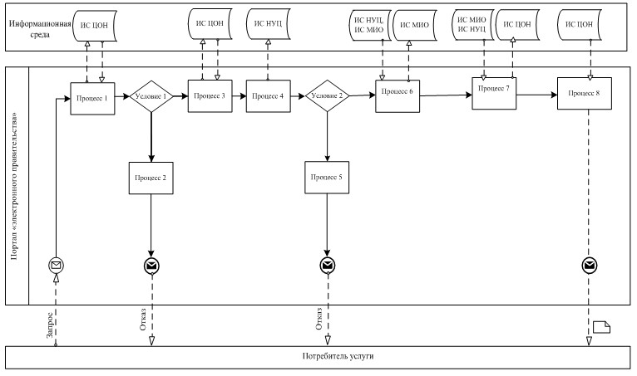

**Диаграмма № 3 функционального взаимодействия**  
**при оказании частично автоматизированной**  
**электронной государственной услуги через ПЭП**

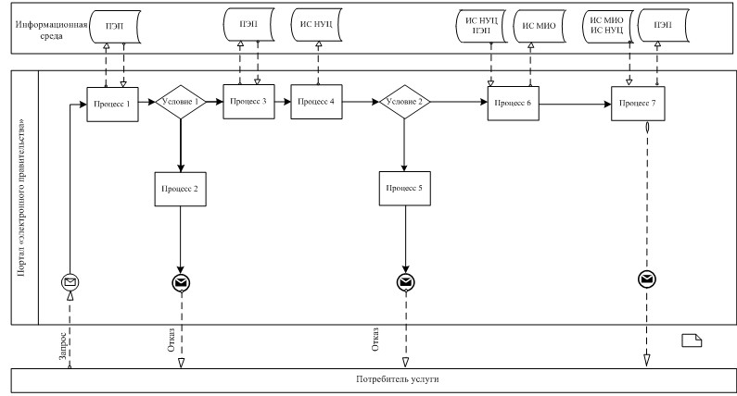

**Условные обозначения**

|  |  |
| --- | --- |
|  | Сообщение начальное |
|  | Сообщение завершающее |
|  | Сообщение промежуточное |
|  | Простые события завершающие |
|  | Ошибка |
|  | События-таймеры |
|  | Информационная система |
|  | Процесс |
|  | Условие |
|  | Поток сообщений |
|  | Поток управления |
|  | Электронный документ, представляемый конечному потребителю |

Приложение 3  
к регламенту электронной  
государственной услуги  
«Выдача архивных справок»

**Экранные формы на электронную государственную услугу**

**Шаг 1. Выбор государственного органа**

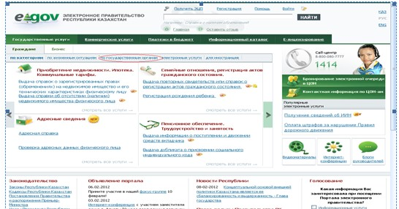

**Шаг 2. Выбор государственной услуги**

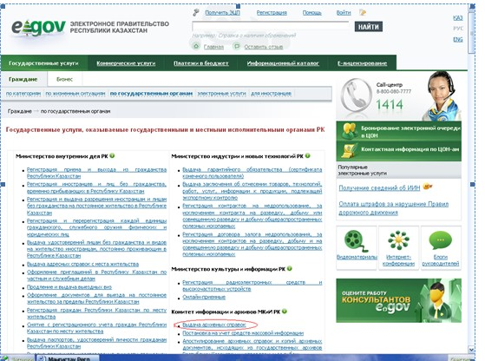

**Шаг 3. Выбор вида государственной услуги**

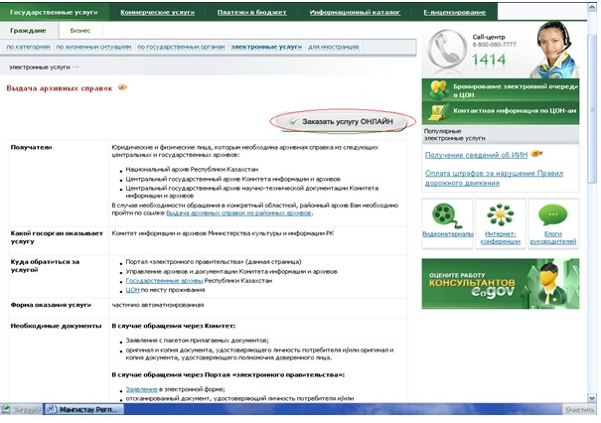

**Шаг 4. Авторизация**

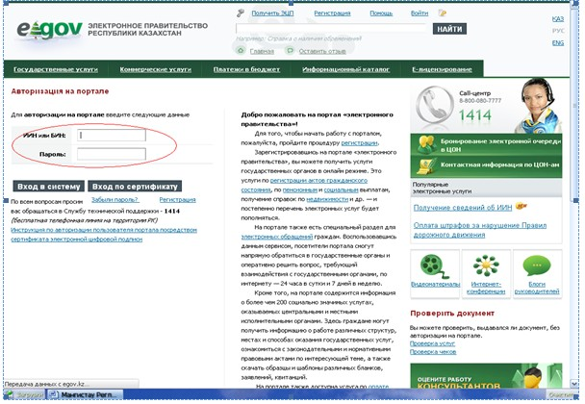

**Шаг 5. Заполнение запроса – ввод данных физического лица**

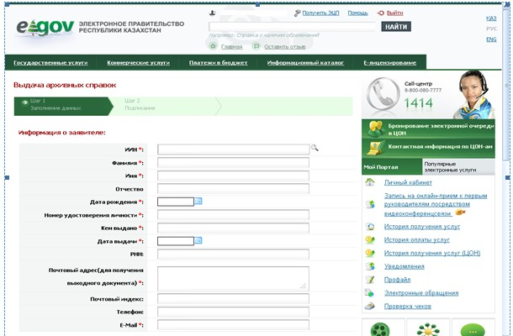

**Шаг 6. Подписание запроса**

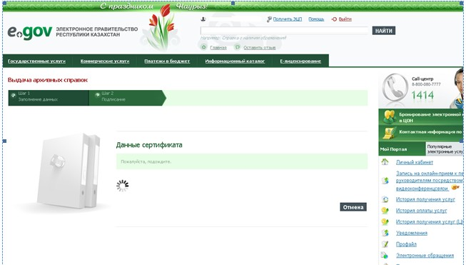

Приложение 4  
к регламенту электронной  
государственной услуги  
«Выдача архивных справок»

**Экранная форма анкеты-заявления на**  
**электронную государственную услугу**



Директор государственного архива:  
__________________________________  
(ФИО директора)  
Потребитель:_____________________  
(ФИО потребителя)  
Адрес:___________________________  
(Адрес потребителя)  
Телефон:_________________________  
(Контактный телефон потребителя)

**Анкета-заявление**

|  |  |  |  |
| --- | --- | --- | --- |
| 1 Для лица о котором запрашиваются сведения: | |  | |
| 1.1 Фамилия, имя, отчество лица | |  | |
| 1.2 Изменения ФИО | |  | |
| 1.3 Дата рождения | |  | |
| 1.4 Почтовый адрес с указанием индекса, контактный телефон | |  | |
| 2 О чем запрашиваются сведения | |  | |
| 3 Куда и для какой цели запрашивается сведения | |  | |
| 4 Период, за который запрашивается справка | |  | |
| 5 Точное название места работы, службы, учебы: | | | |
| Наименование | Период c | Период по | Должность |
|  |  |  |  |
|  |  |  |  |

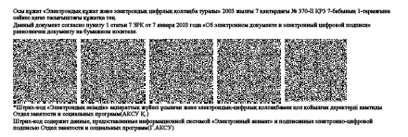

Приложение 5  
к регламенту электронной  
государственной услуги  
«Выдача архивных справок»

**Выходная форма положительного ответа (архивной справки)**  
**на электронную государственную услугу**



**АРХИВНАЯ СПРАВКА**

Заявитель:  
_________________________________________________________________  
      (Ф.И.О. физического лица или наименование юридического лица)

Вид архивной справки:  
_________________________________________________________________  
Период, за который запрашивается справка: _______________________  
_________________________________________________________________  
      (указывается содержание архивной справки)  
Основание: ______________________________________________________  
Директор архива: ________________________________________________  
      (Ф.И.О.)  
Архивист: _______________________________________________________  
      (Ф.И.О.)

К справке прилагаются документы:_________________________________  
__________________________________________________________________  
__________________________________________________________________



**Выходная форма отрицательного ответа**  
**на электронную государственную услугу**



Доводим до сведения, что по запрошенным Вами данным сведении  
не имеются.

Причина отказа:_____________________________________________________

Специалист отдела:__________________________________________________  
      (ФИО)



**Выходная форма отрицательного ответа на электронную**  
**государственную услугу в случае непрофильного**  
**запроса с рекомендациями**



Доводим до сведения, что по запрошенным Вами данным сведении  
не имеются.

Причина отказа:______________________________________________________

Специалист отдела:___________________________________________________  
      (ФИО)

Прикладываемые документы:  
1.______________________________  
2.______________________________



Приложение 6  
к регламенту электронной  
государственной услуги  
«Выдача архивных справок»

Форма анкеты для определения показателей  
электронной государственной услуги: «качество»  
и «доступность»

____________________________________________________________  
(наименование услуги)

      1. Удовлетворены ли Вы качеством процесса и результатом оказания электронной государственной услуги?  
      1) не удовлетворен;  
      2) частично удовлетворен;  
      3) удовлетворен.

      2. Удовлетворены ли Вы качеством информации о порядке оказания электронной государственной услуги?  
      1) не удовлетворен;  
      2) частично удовлетворен;  
      3) удовлетворен.

© 2012. РГП на ПХВ «Институт законодательства и правовой информации Республики Казахстан» Министерства юстиции Республики Казахстан